OREN 406

M
I
E
U
X -
V
I
V
R
E

CHAPITRE 6

OBJECTIF DE RENDEMENT 406

MIEUX-VIVRE

GÉNÉRALITÉS

1. Qu'est-ce que «mieux-vivre»? Après avoir completé ce cours, vous aurez une bien meilleure idée et serez en mesure de comprendre ce que veut dire MIEUX-VIVRE.

2. Ce cours s'échelonnera sur toute l'année d'entraînement. Vous verrez plusieurs conférenciers venir vous parler de prévention des incendies, d'hygiène et de nutrition, de drogue et de tabagisme. Malgré le fait qu'il n'y aura pas d'examen officiel à la fin de ce cours, vous devrez être présent pour réussir. Pourquoi ne pas en profiter pour interroger ces spécialistes à propos de sujets qui vous intéressent? Ils se feront un plaisir de vous répondre.

NUTRITION

3. La figure 6-1 montre le Guide canadien de nutrition. Si vous suivez les indications de ce guide, vous adopterez un style de vie basé sur une bonne nutrition.

SÉCURITÉ ET PRÉVENTION DES INCENDIES

4. Les figures 6-2 et 6-3 illustrent et expliquent le fonctionnement des extincteurs. Le poste d'incendie de votre ville peut vous fournir plusieur brochures qui contiennent des information utiles sur la sécurité et la prévention des incendies.
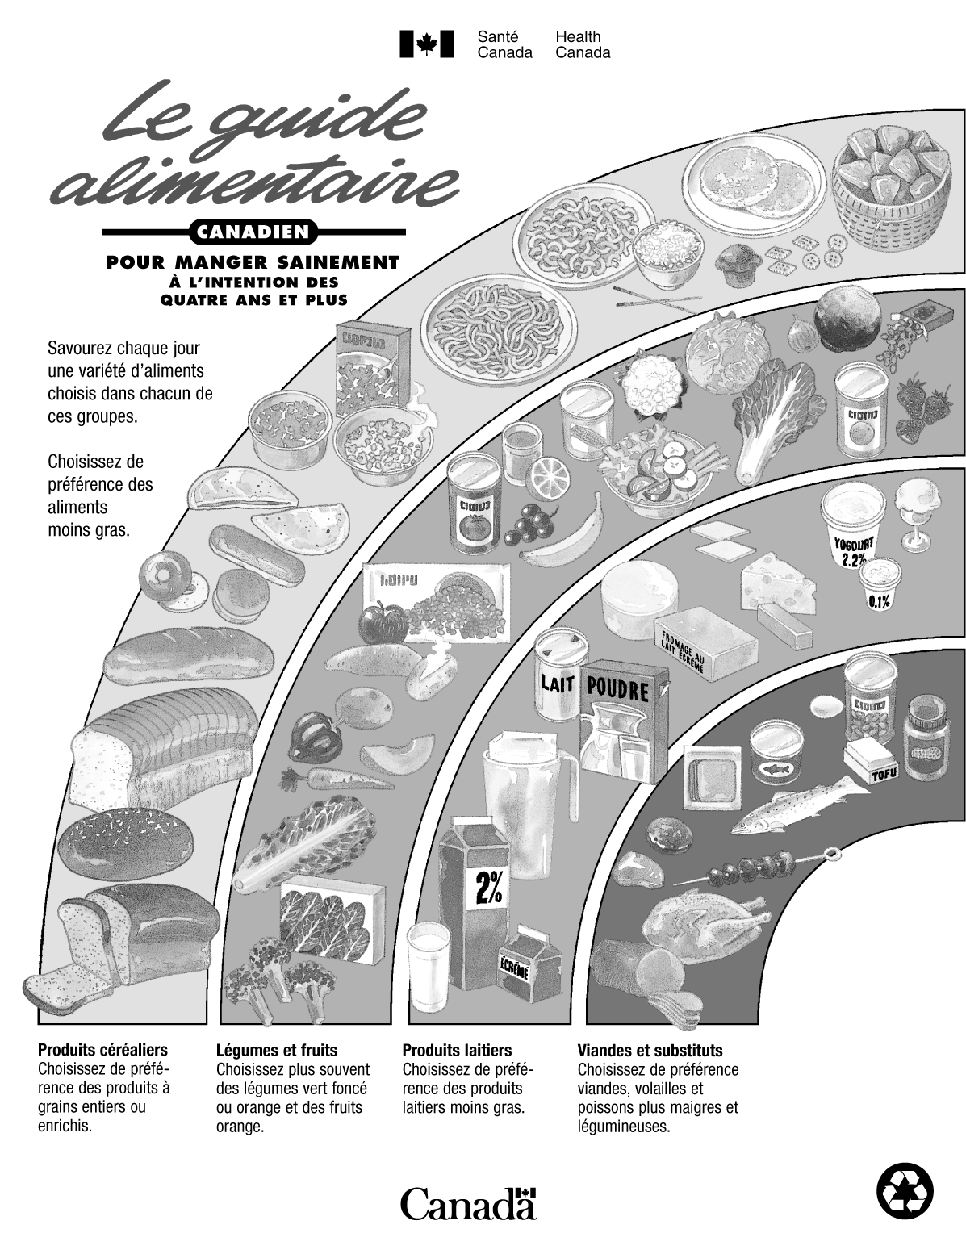
Figure 6-1(feuille 1 de 12) Guide alimentaire canadien
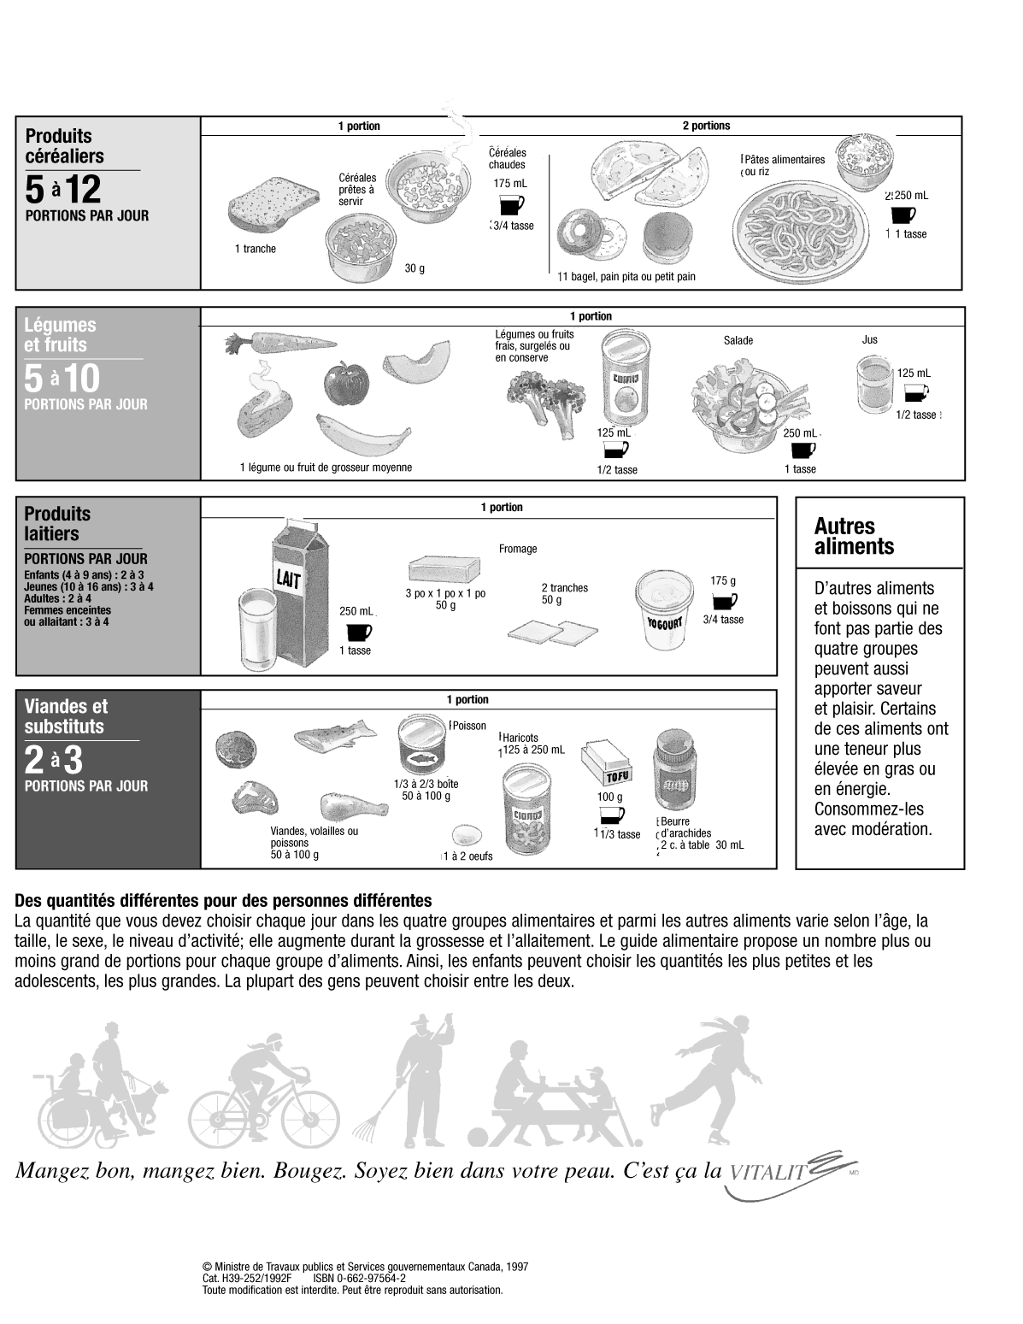
Figure 6-1(feuille 2 de 12) Guide alimentaire canadien
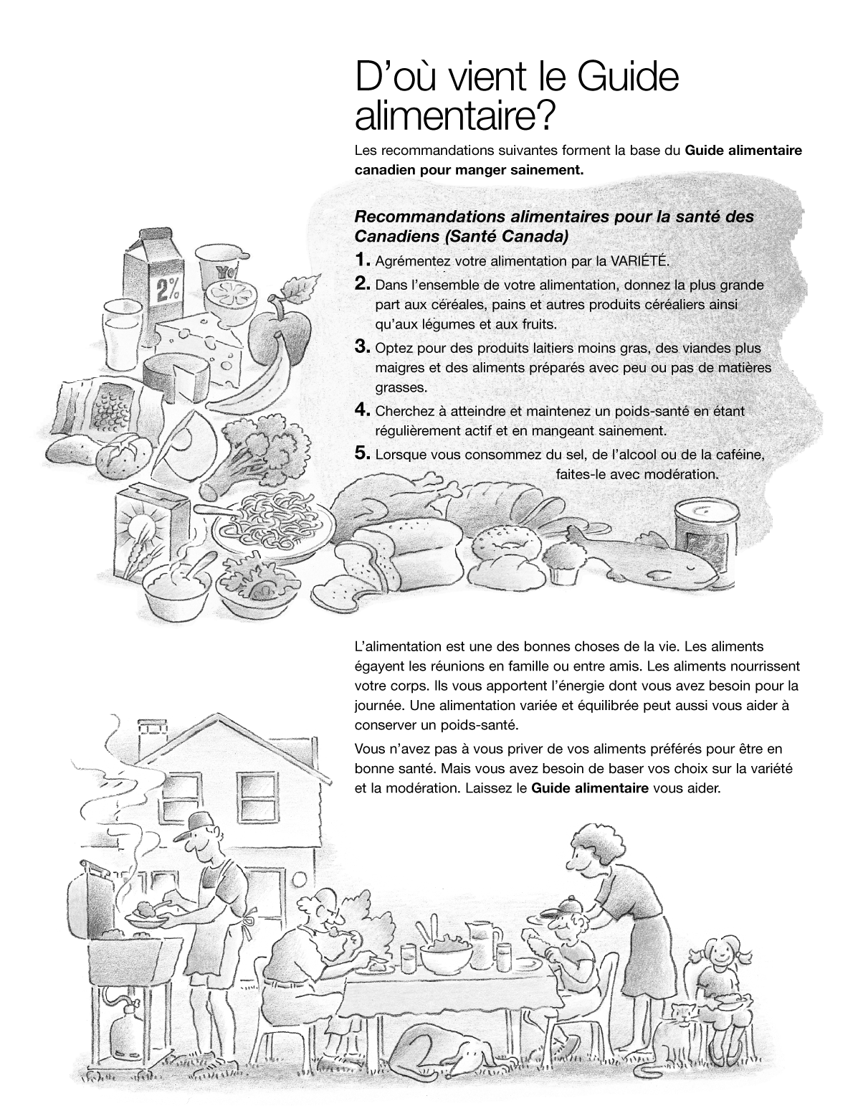
Figure 6-1(feuille 3 de 12) Guide alimentaire canadien
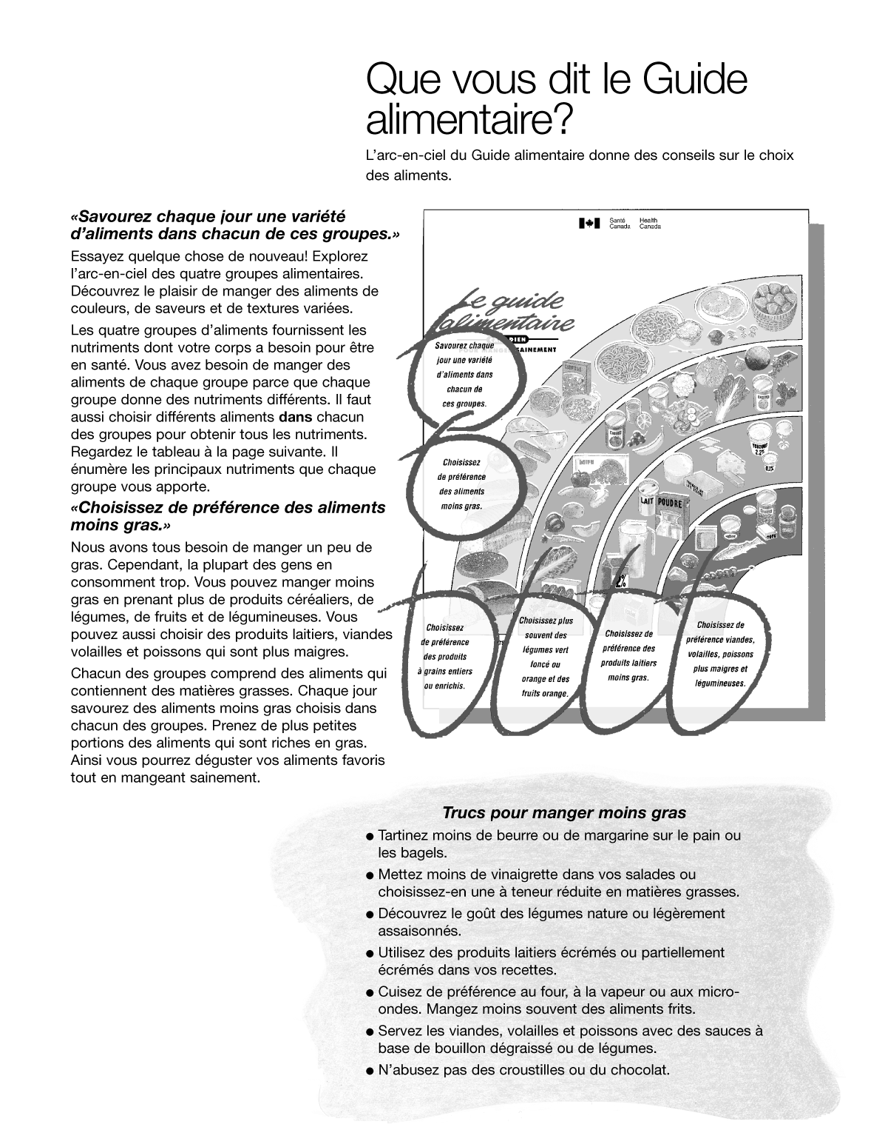
Figure 6-1(feuille 4 de 12) Guide alimentaire canadien
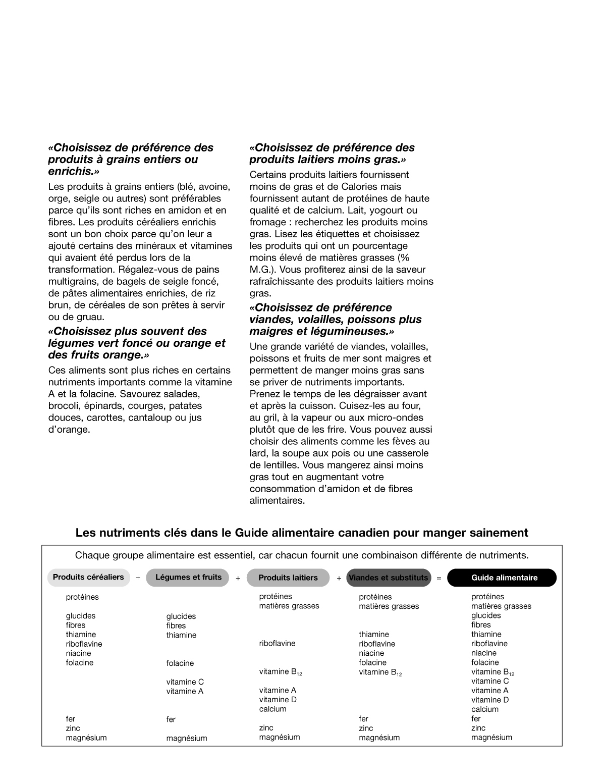
Figure 6-1(feuille 5 de 12) Guide alimentaire canadien
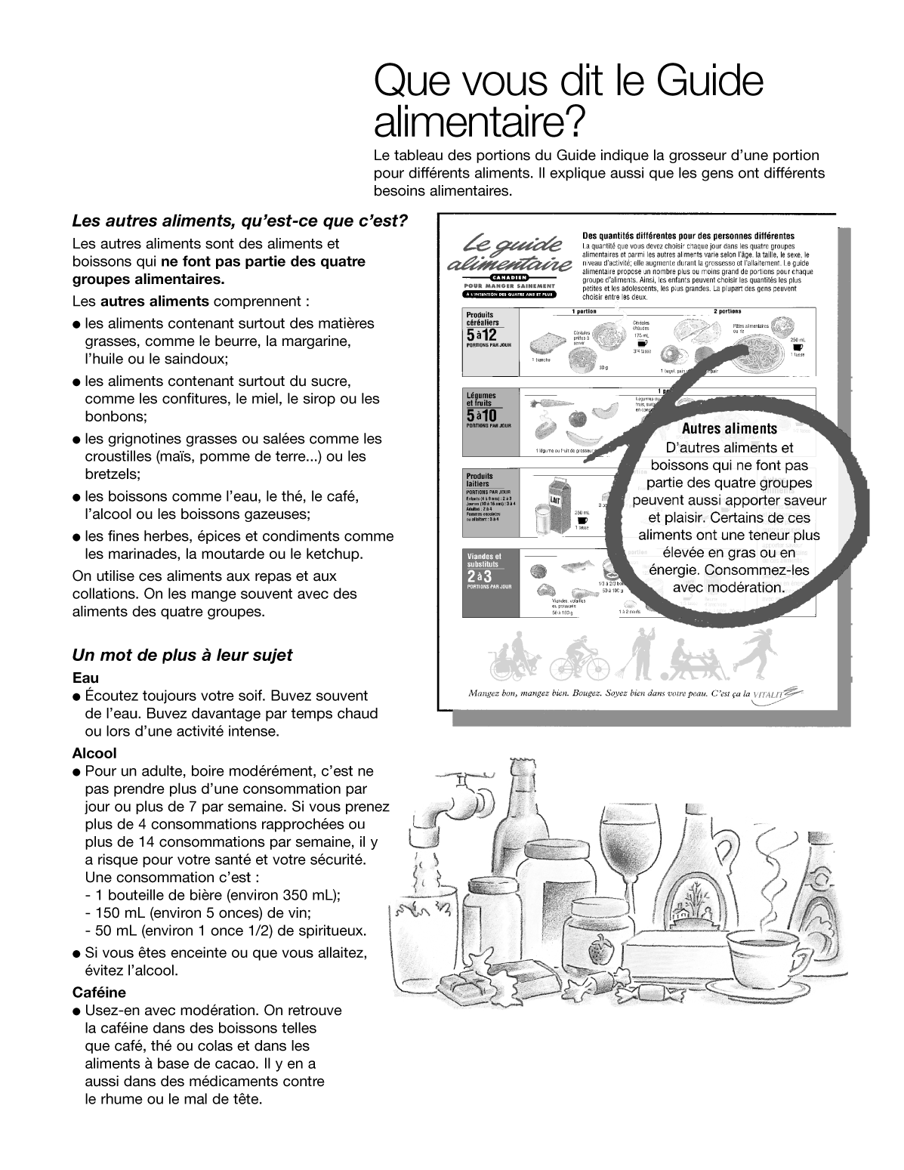
Figure 6-1 (feuille 6 de 12) Guide alimentaire canadien

